UNIVERSIDAD AUTONOMA DE MANIZALES

PARCIAL 3

INGENIERIA DEL SOFTWARE 3

2024

PRIMERA PREGUNTA:

Aplicar el patron abstract factory y crear el main al siguiente código:

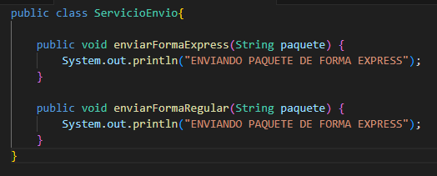

SEGUNDA PREGUNTA:

Aplicar el patron builder y crear el main al siguiente código:

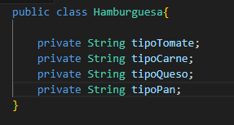

TERCERA PREGUNTA:

Aplicar el patron adapter y crear el main al siguiente código:

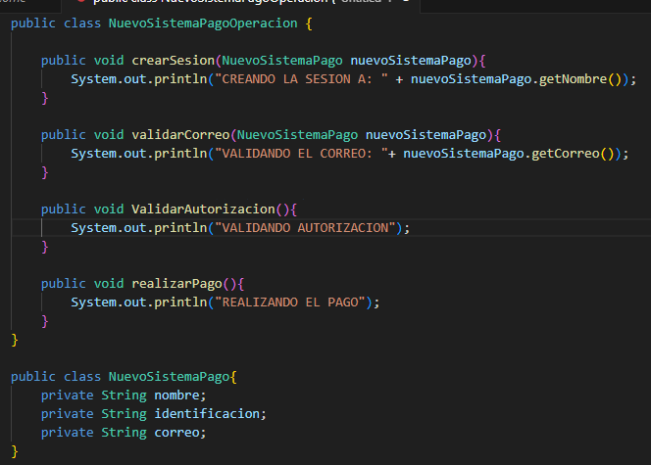

CUARTA PREGUNTA.

Aplicar el patron singleton y crear el main al siguiente codigo

QUINTA PREGUNTA.

Aplicar el patron command y crear el main al siguiente codigo

